Tel.: 0221/940 83 - 50

www.hwb.online



**Pressemeldung**

22. Februar 2023

**Möbel- und Küchenhandel mit einem starken Plus**

**Der Möbelhandel blickt auf ein erfolgreiches Jahr 2022 zurück. Polstermöbel lösen den Büro- und Küchenmarkt als Wachstumstreiber ab, der Matratzenbereich muss geringfügige Verluste hinnehmen.**

**Der Möbel-, Küchen- und Einrichtungsfachhandel hat im Jahr 2022 den Umsatz des Vorjahres um rund 8 Prozent übertroffen und wird aller Voraussicht nach mit rund 35,3 Milliarden Euro Jahresbruttoumsatz auf hohem Niveau bleiben. Dies ergibt sich aus Hochrechnungen auf Basis der ersten zehn Monate 2022 nach Werten des BVDM in Abstimmung mit dem IFH Köln. Für das erste Halbjahr 2023 erwartet der Handelsverband Möbel und Küchen (BVDM) eine stabile Nachfrage.**

**Wirtschaftliche Rahmenbedingungen 2022**

Die Weltwirtschaft wird von einer Krise in die nächste getrieben. Nach dem Corona-Schock belasten der russische Angriffskrieg in der Ukraine und die steigenden Energiepreise die Wirtschaft. Beides bremst das Wachstum aus. Doch eines ist anders: Während in der Pandemie die Preise sanken, ist die Inflation nun so hoch wie nie – Energie ist mit Abstand der größte Preistreiber.

Die Inflation ist damit in der Breite der Wirtschaft und beim Endkonsumenten angekommen. Die höheren Kosten werden durch die Firmen nun verstärkt durch Preisanhebungen an die Verbraucher weitergegeben. Dadurch steigen die Preise quer durch alle Güterklassen.

Der Trend zu einer steigenden Anzahl an Firmeninsolvenzen hatte sich zum Jahresende 2022 verfestigt. Rasant gestiegene Energiepreise, Rekordinflation und die Konsumzurückhaltung von Verbrauchern zwingen wieder mehr Unternehmen zur Geschäftsaufgabe. Eine Insolvenzwelle sehen Fachleute allerdings nicht.

Aufgrund nachlassender Sorgen um eine tiefe Rezession, fürchteten zuletzt weniger Unternehmen in Deutschland um ihre Existenz: Lediglich 4,8 Prozent bangten im Januar um ihren Fortbestand, berichtete das ifo Institut jüngst in einer Umfrage. Im Dezember waren es noch 6,3 Prozent.

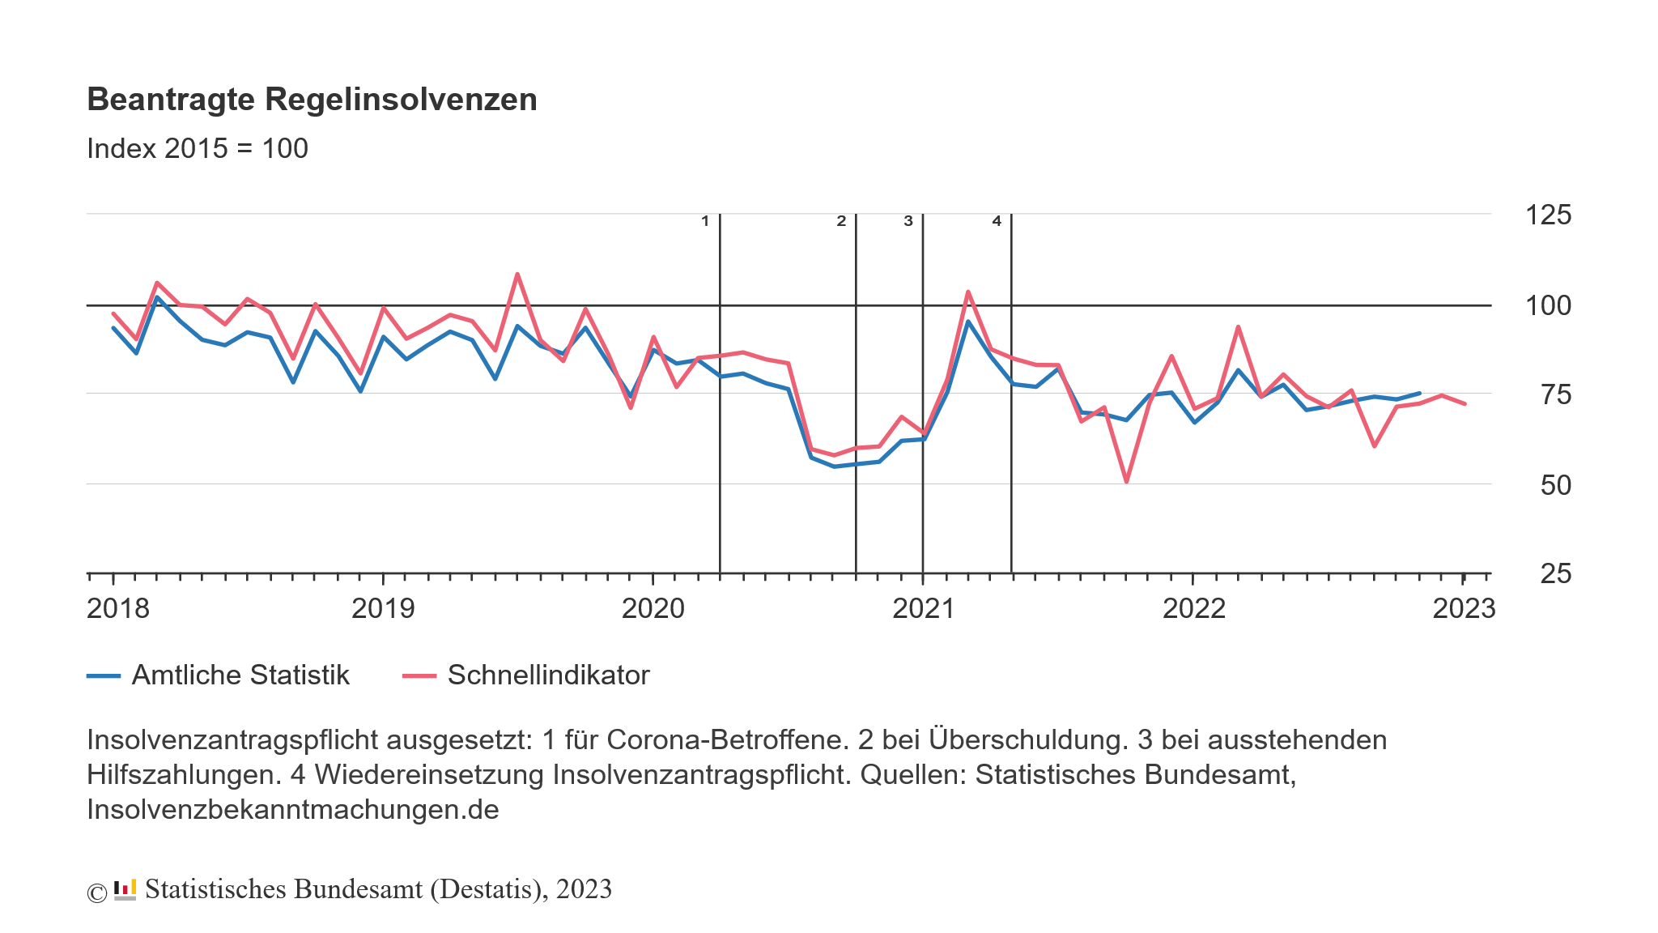

**Die Entwicklung des Möbel- und Küchenhandels**

Die Umsatzentwicklung zeigte sich in 2022 in fast allen Hauptwarengruppen – bis auf Matratzen – äußerst positiv. Stärkster Wachstumstreiber mit einem Umsatzwachstum von 14 Prozent gegenüber dem Vorjahr waren die Polstermöbel. Der Küchenhandel schließt 2022 mit einem Wachstum von rund 8 Prozent gegenüber dem Vorjahreszeitraum ab, bei Büromöbeln konnte der Umsatz um 6 Prozent gesteigert werden. Im Bereich der Garten- und sonstige Wohnmöbel gab es im letzten Jahr eine Trendwende: War dieser Bereich noch 2021 rückläufig, so konnte im letzten Jahr ein Zuwachs über 8 Prozent verzeichnet werden. Dem gegenüber stehen Umsatzeinbußen von rund 5 Prozent bei der Hauptwarengruppe Matratzen.

Der Möbel- und Küchenhandel profitierte in 2022 erneut vom Homing- und Homeoffice-Trend. Die Menschen legten nach wie vor großen Wert auf Wohnlichkeit und Gemütlichkeit und investierten eher in ein behagliches Zuhause als beispielsweise in den Tourismus.

Der Trend zum Homeoffice ist spätestens seit 2022 in unserer Gesellschaft etabliert und ein fester Bestandteil der Arbeitswelt. Dies spiegelte sich auch in der nach wie vor erhöhten Nachfrage für Büromöbel wider. Büromöbel, die sich in den vorhandenen Wohnraum integrieren lassen und flexibel nach ergonomischen Gesichtspunkten einsetzbar sind, waren dementsprechend stark gefragt. Der Umsatz in diesem Bereich nahm zwar weiterhin um 6 Prozent zu, allerdings nicht mehr so stark wie 2021 (10 Prozent).

Quelle: IFH Köln

**Ein Ausblick/Trend**

Branchenindikator Wohnungsneubau

Die Bauunternehmen registrieren bei Preisanfragen zu verschiedenen Baumaterialien seit dem vierten Quartal 2020 Preissteigerungen insbesondere bei Stahl, Bitumen und Holz wie auch Dämmstoffen – und das mit einer sehr dynamischen Entwicklung. Die Entwicklung der Einkaufspreise für Baumaterial setzt sich im Dezember 2022 differenziert fort. Im Wohnungsbau sind die Baupreise im Jahresverlauf 2022 um 16 Prozent gestiegen. Die Materialkosten verharren weiter auf historisch hohem Niveau.

Zum Jahresbeginn 2023 sind den Bauunternehmen neuerlich Preiserhöhungen für Baumaterial angekündigt. Der Mix aus steigenden Bau-, Finanzierungs- und Lebenshaltungskosten schlägt zunehmend auf die Nachfrage nach Bauleistungen zurück. Die Baukonjunktur verliert an Schwung. Die Rahmenbedingungen für die Bauwirtschaft haben sich markant verschlechtert und trüben die Aussichten für die Baukonjunktur in 2023 deutlich ein. Es werden in 2022 noch knapp 350.000 statt 380.000 Wohneinheiten wie im Vorjahr genehmigt. Der Wohnungsneubau in Deutschland steht aufgrund explodierender Preise und steigender Zinsen vor schwerwiegenden Herausforderungen. Für die Möbelbranche bedeutet dies, dass ein starkes Wachstum wie in 2022 wahrscheinlich nicht erzielt werden kann, da der Bedarf an Küchen-, Polster- und Wohnmöbeln bedingungsgemäß rückläufig sein wird.

|  |  |  |  |  |  |
| --- | --- | --- | --- | --- | --- |
| **Baufertigstellungen Insgesamt Wohn-einheiten** | **IST 2019** | **IST 2020** | **IST 2021** | **Prognose ZDB 2022** | **Prognose ZDB 2023** |
| Wohngebäude | 255.925 | 268.774 | 256.352 | 243.000 | 210.000 |
| EFH | 83.804 | 87.275 | 78.209 | 72.500 | 61.000 |
| ZFH | 19.306 | 20.472 | 20.118 | 18.500 | 16.000 |
| EFH/ZFH | 103.110 | 107.747 | 98.327 | 91.000 | 77.000 |
| MFH | 143.053 | 153.377 | 147.925 | 142.000 | 123.000 |
| Wohnheime | 9.762 | 7.650 | 10.100 | 10.000 | 10.000 |
| Nichtwohngebäude | 4.866 | 4.995 | 5.317 | 5.000 | 4.000 |
| Umbau | 32.211 | 32.607 | 31.724 | 32.000 | 31.000 |
| Gesamt | 293.002 | 306.376 | 293.393 | 280.000 | 245.000 |

Quelle: ZDB

**Einschätzung des BVDM**

Es muss beachtet werden, dass 2022 in jeglicher Hinsicht ein Ausnahmejahr mit veränderten Rahmenbedingungen darstellt. Die Inflationsrate lag im Jahresdurchschnitt bei 7,9 Prozent, Preise für Rohstoffe und Energie stiegen ins Unermessliche und Warenverfügbarkeit war aufgrund von gestörten Lieferketten keine Selbstverständlichkeit. Hinzu kommt der Preisauftrieb, sodass sich die Wachstumsrate relativiert, aber dennoch unterm Strich positiv bleibt. Dies liegt vor allem an den immer noch spürbaren Nachholeffekten des in der Krise entstandenen Homingeffektes.

Es bleibt natürlich abzuwarten, wie lange der Trend zum Homing anhält und wie der Ukraine-Krieg sich weiterhin auf die Weltwirtschaft auswirkt. Darüber hinaus ist es sehr wahrscheinlich, dass nach den Entbehrungen der letzten drei Jahre die Tourismusbranche wesentlich höhere Umsätze erzielen wird, welche zumindest in den letzten Jahren zum Teil in die Home- und Livingbranche geflossen sind.

Es ist anzunehmen, dass generell die Nachfrage nach mittel- und hochpreisigen Qualitätsprodukten stabiler als nach günstigen Produkten bleibt. Die Käufe werden von den Verbrauchern allerdings nicht mehr impulsiv, sondern eher besonnen und überlegt getätigt. Letztlich entscheidend für die Konjunkturentwicklung ist das Kaufverhalten der Verbraucher. Der private Konsum steuert laut Statistischem Bundesamt mehr als 50 Prozent zum Bruttoinlandsprodukt bei.

Die Stimmung ist aktuell schlechter als die Lage! Geschätzte 200 Milliarden Euro Ersparnisse hatten die Deutschen während der Pandemie zusammengetragen, weil sie das Geld u.a. nicht in Restaurants, für Kino oder Theater ausgeben konnten. Der Nachholbedarf hält hier aktuell an.

**Die drei Herausforderungen der Branche für die Zukunft**

1. **Nachhaltigkeit und Reuse**

Der Endkonsument hat immer weniger Hemmungen, Gebrauchtes zu kaufen. Dazu tragen neben dem Trend zu mehr Nachhaltigkeit auch die Preissteigerungen der vergangenen Monate bei. Auch die teils schlechte Verfügbarkeit neuer Produkte durch die Lieferkettenproblematik hat diesen Trend beschleunigt. Das Geschäftsmodell, gebrauchte Möbel zu verkaufen entfaltet derzeit eine neue Dynamik. Dabei wird das Recht auf Reparatur eine zentrale Rolle einnehmen, um die Lebensdauer eines Produktes zu verlängern (Stichwort: Reparaturindex).

1. **Kreislaufwirtschaft - Recycling und Recover**

Recycelte Materialien spielen eine herausragende Rolle, wenn weniger Neumaterial in den Kreislauf aufgenommen werden soll. Auch die Wiedergewinnung von Materialien ohne Qualitätseinbußen ist bei der Etablierung neuer Geschäftsmodelle von immenser Bedeutung. Endkunden werden langfristig den ökologischen Fußabdruck eines Produktes beurteilen wollen und benötigen dazu gut aufbereitete Informationen.

1. **Möbelprodukte im Sinne der Kreislaufwirtschaft entwerfen**

Die Herausforderung der Kreislaufwirtschaft wird langfristig nicht allein im Recycling liegen, sondern bereits beim Herstellungsprozess eines Produktes Beachtung finden müssen. Ziel sollte es sein, mittels eines möglichst geringen Anteiles an Neumaterial die Lebensdauer zu verlängern. Der Digitale Produktpass, mit dem über digitale und standardisierte Informationen der nächste Schritt gemacht wird, unterstützt langfristig die Kreislaufwirtschaft.

**Die imm cologne und Living Kitchen prägen die Branche und stärken die Stellung der deutschen Möbel- und Küchenbranche.**

Der deutsche Möbelhandel baut weiterhin auf die imm cologne und die Living Kitchen. Besonders hervorzuheben ist die imm Spring Edition, die vom 4. bis 7. Juni 2023 auf dem Kölner Messegelände stattfindet.

Der BVDM ist der festen Überzeugung, dass nur eine stabile und starke Messewirtschaft der Garant für ein erfolgreiches B2B- und B2C-Business sein kann. Nur auf dem physischen Marktplatz Messe sind zuverlässige und valide Neukundengewinnungen, Stammkundenpflege, Networking, Weiterbildung, Produktpräsentationen, Imagetransfer, Verkaufs- und Vertragsabschlüsse sowie der Aufbau neuer Vertriebswege an einem Ort möglich.

Fotos und weitere Downloads stehen auf der Website www.hwb.online bereit.

Der Handelsverband Möbel und Küchen (BVDM) ist die berufspolitische und branchenfachliche Interessenvertretung des Fachhandels mit Möbeln, Küchen, und Einrichtungsgegenständen in Deutschland. Der Verband vertritt die Interessen von rund 8.500 Unternehmen an rund 10.000 Standorten mit ca. 100.000 Beschäftigten. Der BVDM ist Fachverband im Handelsverband Deutschland (HDE).

Der Handelsverband Wohnen und Büro ist die Dachorganisation des Handelsverbandes Möbel und Küchen (BVDM), des Handelsverbandes Büro und Schreibkultur (HBS) sowie des Handelsverbandes Koch- und Tischkultur (GPK). Er ist die berufspolitische und fachliche Interessenvertretung des Fachhandels der entsprechenden Branchen in Deutschland. Der Verband vertritt die Interessen von rund 15.000 Unternehmen.

Der HWB gehört der Handelsorganisation an, an deren Spitze der Handelsverband Deutschland (HDE) mit seinen Büros in Berlin und Brüssel steht. Die Mitglieder der Fachverbände sind die Landesverbände der Handelsorganisation und damit die dort organisierten Fachhändler sowie Großhändler.